LORD C3
Vestavná kombinovaná chladnička LORD C3 se díky své nízké spotřebě energie řadí do energetické třídy A++. Samozřejmostí je 5letá záruka ZDARMA
Kombinovaná chladnička LORD je vybavena technologií NoFrost, která zabraňuje tvorbě námrazy a ledu. Není tedy třeba mrazničku odmrazovat. V chladící části je použit systém automatického odmrazování. Díky 2 chladicím okruhům je možné samostatně regulovat teplotu jak v chladničce, tak i v mrazničce.
Nedílnou součástí je invertor kompresor. Ten je pro svou moderní, bezuhlíkovou technologii, velmi odolný a úsporný, nedochází k nežádoucím vibracím a hluku. Výrobek je mimo jiné velmi tichý – jeho hlučnost je pouze 39dB.
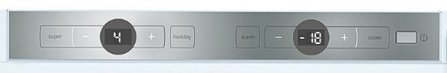
Chladnička má elektronické nastavování teploty a dva samostatné digitální ukazatele.

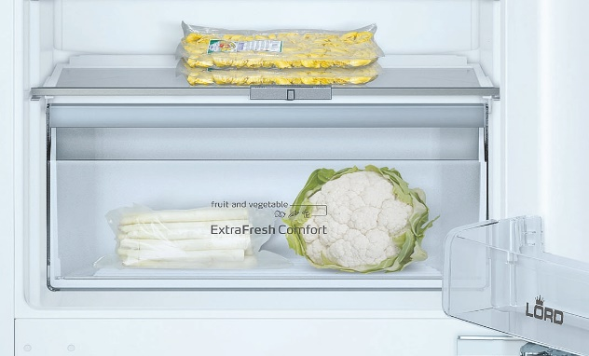
V chladicí části je umístěna HyperFresh plus zóna, která díky samostatnému nastavování umožňuje regulovat vzdušnou vlhkost a tím prodlužuje čerstvost a trvanlivost potravin až na dvojnásobek. Oceníte praktické funkce chladničky – „prázdninový režim“, rychlé zchlazení potravin a také vizuální a akustický alarm otevřených dveří.

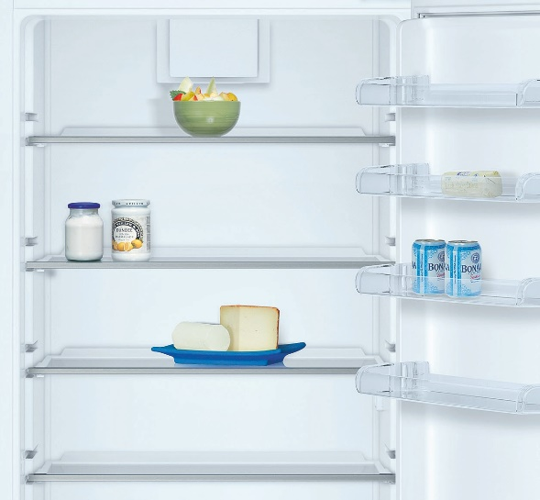
Výkonný cirkulační systém umožňuje rychlé zchlazení čerstvě vložených potravin a udržuje rovnoměrnou teplotu v celém prostoru chladničky.
Úložný prostor je vybaven 5 policemi, které jsou vyrobeny z bezpečnostního skla. 4 z nich je možné snadno výškově regulovat. Součástí výrobku je také 5 přihrádek ve dveřích, z toho 1 na máslo, držák na lahve a vejce.
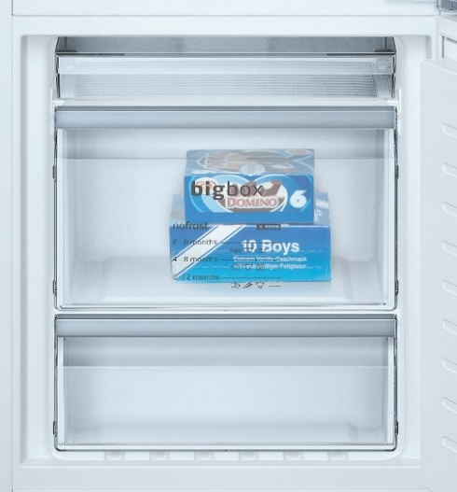
Chladnička je vybavena LED osvětlením.

Mrazicí část disponuje 3 policemi, z niž jedna je určena ke skladování zvlášť objemných potravin – VarioZone.
Zmrazovací kapacita je 12 kg/24h, součástí výbavy jsou 2 zásobníky na led a 2 chladicí akumulátory.
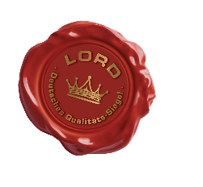
Domácí spotřebiče značky LORD jsou pro naše zákazníky vyvíjeny a vyráběny v evropských továrnách. Opírají se o německou technologii, proslulou výbornou kvalitou a moderním designem.

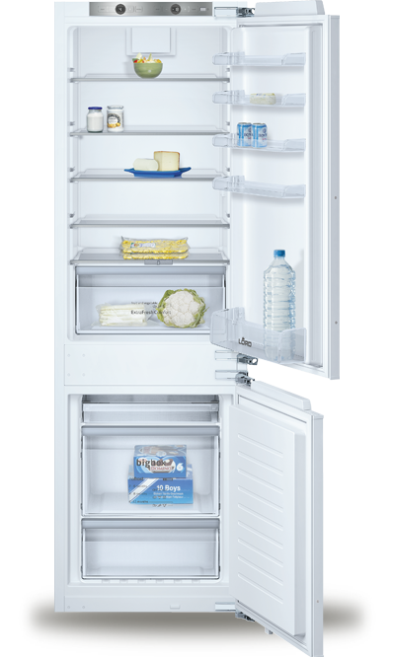
LORD C3
Vestavná kombinovaná chladnička
Pevné uchycení dveří
Umístění pantů: vpravo, lze zaměnit
Energetická třída: A++
Spotřeba el. energie za rok: 221 kWh
Užitný objem celkem: 254 l
Užitný objem chladicí části: 187 l
Užitný objem mrazicí části: 67 l

Technologie NoFrost v mrazničce
Počet chladících okruhů: 2
Invertor kompresor
Hlučnost: 39 dB(A) re 1 pW
Klimatická třída: SN-ST (+10°C až +38°C)

Elektronické nastavování teploty
2 digitální ukazatele
Zobrazení teploty pro chladicí a mrazicí část zvlášť
Rychlé zchlazení, Rychlé zmrazení
Funkce Prázdniny, vizuální a akustický alarm

Chladicí část
Automatické odmrazování
Ventilátor v chladicí části
HyperFresh plus zóna s nastavením vlhkosti
LED osvětlení
Počet polic: 5, z toho 4 výškově nastavitelné
Materiál polic: bezpečnostní sklo
Počet dveřních polic: 5
Počet držáků na vejce: 3 (3x 4 vejce)
Držák lahví ve dveřní poličce: 1

Mrazicí část
Automatické odmrazování NoFrost
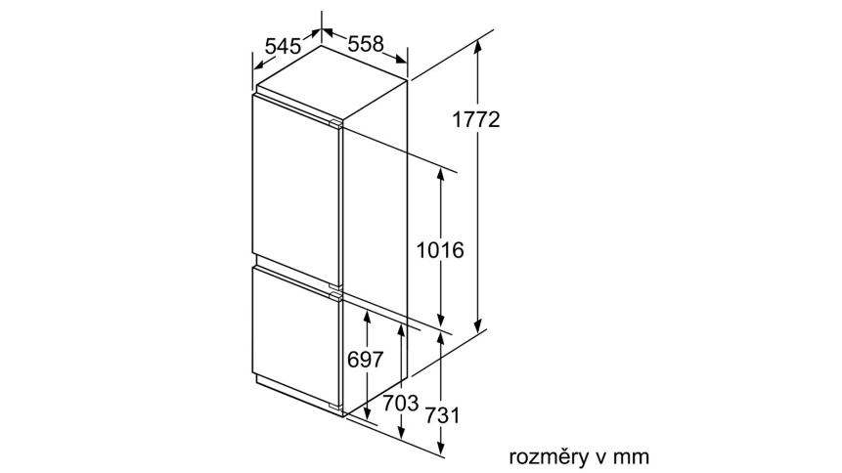
Zmrazovací kapacita: 12 kg/24h
Doba skladování při výpadku proudu: 13 h
Počet zásuvek: 3, z toho BigBox: 1
VarioZone pro skladování objemných položek
Počet chladicích akumulátorů: 2
Nádoba na led s krytem: 1
Zásuvka na led: 1
Ukazatel otevřených dveří
Chladivo: R600a – isobutan

Rozměry (V x Š x H): 177.2 x 55.8 x 54.5 cm

MOC 22 999,- Kč

Na všechny spotřebiče značky LORD poskytujeme v České a Slovenské republice 5 letou záruku ZDARMA, tj. 2 roky plná záruka + 3 roky bezplatný servis.

